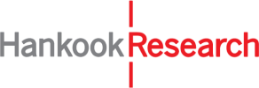 |  | 보도자료
보도일시 | 2026. 3. 25(수) 10시부터 |  | 매수 |  | 4 |  |  | 자료 |  | 0 |  | 사진 |  | 2
담당부서 | 한국리서치  여론조사부문 콘텐츠팀 |  | 책임자 |  |  | 팀장 이동한  02-3014-1060 / dhlee@hrc.co.kr
담당부서 |  |  | 보도자료 문의 |  |  | 선임 이소연  02-3014-1062 / lee.sy@hrc.co.kr
주소 | 서울특별시 강남구 봉은사로 179 H-Tower(우06122)

한국인 86%, 미국-이란 전쟁에 관심… 전쟁 발발 책임 미국 87%, 이란 83%
○ 전쟁 발발 책임, '미국' 87%·'이스라엘' 84%·'이란' 83%… 3국 모두 책임 인식, 미국 '매우 큰 책임' 56%로 최고
○ 71% '올해 안에 종결' 전망 속 68% '확전 가능성 있어'… 정부 입장은 '미국 지지' 38%, '중립' 36%로 양분

미국-이란 전쟁에 대한 한국인의 관심이 매우 높은 것으로 나타났다. 10명 중 9명에 가까운 86%가 이번 전쟁에 관심이 있다고 답했으며, 75%는 이를 본인에게 중요한 문제로 인식했다. 전쟁 발발 책임에 대해서는 미국·이스라엘·이란 3국 모두에 80% 이상이 책임 있다고 응답했고, 특히 미국에 '매우 큰 책임'이 있다는 응답이 56%로 과반을 차지했다. 한국리서치는 이러한 결과를 담은 '2026 미국-이란 전쟁에 대한 인식' 조사를 공개했다.

응답자의 86%가 이번 미국-이란 전쟁에 관심이 있다고 답했다. 관심이 없다는 응답은 14%에 그쳤다. 관심도는 성별·연령·이념 성향과 무관하게 전반적으로 높게 나타났으며, 연령이 높을수록 관심 수준이 더 높아 70세 이상에서는 '매우 관심이 많다'는 응답이 45%에 달했다. 75%는 이번 전쟁을 나에게 '중요한 문제'라고 인식했다. '중요하지 않은 문제'라는 응답은 25%였다.

전쟁 발발 책임에 대해 미국·이스라엘·이란 3국 모두에서 '책임이 있다'는 응답이 80%대로 높게 나타났다. 미국 87%(매우 큰 책임 56%), 이스라엘 84%(매우 큰 책임 45%), 이란 83%(매우 큰 책임 40%) 순이었다. 특히 미국의 '매우 큰 책임' 응답이 56%로 과반을 차지해 미국에 대한 책임 인식이 가장 두드러졌다. 이념 성향에 따른 차이도 뚜렷했다. 진보층에서 미국(78%)과 이스라엘(64%)에 '매우 큰 책임'이 있다고 답한 반면, 보수층에서는 해당 비율이 미국 44%, 이스라엘 31%로 낮았다. 반대로 이란에 '매우 큰 책임'이 있다는 응답은 보수층(49%)이 진보층(36%)·중도층(36%)보다 높았다. 18-29세에서는 미국(35%)과 이스라엘(23%)에 큰 책임이 있다는 인식이 다른 세대보다 현저히 낮았다.

응답자 71%는 이번 전쟁이 '올해 안에 종결'될 것으로 전망했다(한두 달 안 24%, 올해 안 47%). 내년 혹은 그 이상 지속될 것이라는 장기전 전망은 14%에 그쳤다. 한편, 전쟁이 더 큰 규모의 중동 전쟁으로 확대될 가능성에 대해서는 68%가 가능성이 있다고 답했다. 확전 가능성이 없다는 응답은 24%였다.

이번 전쟁이 우리나라 경제·외교·안보에 영향을 준다는 인식이 전반적으로 높았다. 경제에 영향을 준다는 응답이 92%로 가장 높았고, '매우 큰 영향'은 57%로 과반을 차지했다. 외교에는 84%, 안보에는 79%가 영향을 준다고 답했다.

이번 전쟁에 대한 정부 입장으로는 '미국을 지지해야 한다'가 38%로 가장 높았으나, '중립을 유지해야 한다'는 응답도 36%로 비슷한 수준이었다. '미국에 반대해야 한다'는 응답은 16%에 그쳤다. 미국 지지 응답 중 다수(32%)는 '미국을 지지하되 공개적 입장 표명은 자제해야 한다'는 입장을 택해, 대외 메시지에 신중해야 한다는 인식이 확인됐다.

미국·이스라엘 군사작전에 대한 부정적 인식이 우세했다. '미국의 군사작전은 주권국가에 대한 침략이다'(63%), '미·이스라엘의 군사작전은 과도하다'(63%)는 응답이 각각 과반을 넘었다. 반면 '미·이스라엘의 군사작전은 정당하다'는 응답은 26%에 그쳤다. 이란의 군사적 대응 정당성에 대해서는 동의 45%, 비동의 42%로 의견이 엇갈렸다.

이번 전쟁 이후 이란의 핵 개발에 대해서는 '더 강화될 것'이라는 응답이 39%로 가장 높았고, '지금과 비슷한 수준 유지'(21%)를 합하면 60%가 핵 개발이 현 수준을 유지 또는 강화될 것으로 전망했다. 핵 개발 축소 전망은 26%에 그쳤다. 미국 군사작전의 목적 중 하나로 언급된 '이란 정권 교체'에 대해서는 공감 41%, 비공감 46%로 의견이 갈렸다.

이번 조사는 한국리서치가 전국 만 18세 이상 성인 남녀 1,000명을 대상으로 2026년 3월 13일부터 16일까지 웹조사(휴대전화 문자 및 이메일을 통한 URL 발송) 방식으로 실시한 결과다. 표본은 지역별·성별·연령별 비례할당 추출 방식으로 선정했으며, 표집틀은 한국리서치 마스터샘플(2026년 1월 기준 전국 97만여 명)을 활용했다. 무작위추출을 전제할 경우 95% 신뢰수준에서 최대허용 표집오차는 ±3.1%p이다.

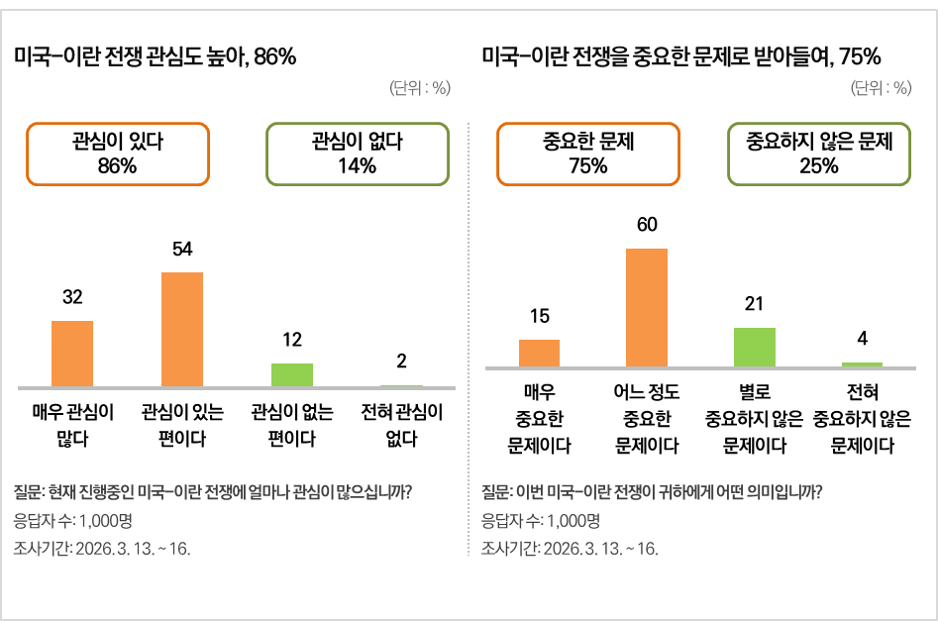
[그림 1] 응답자의 86%가 이번 미국-이란 전쟁에 관심이 있다고 답했으며, 75%는 이를 나에게 중요한 문제라고 인식했다.

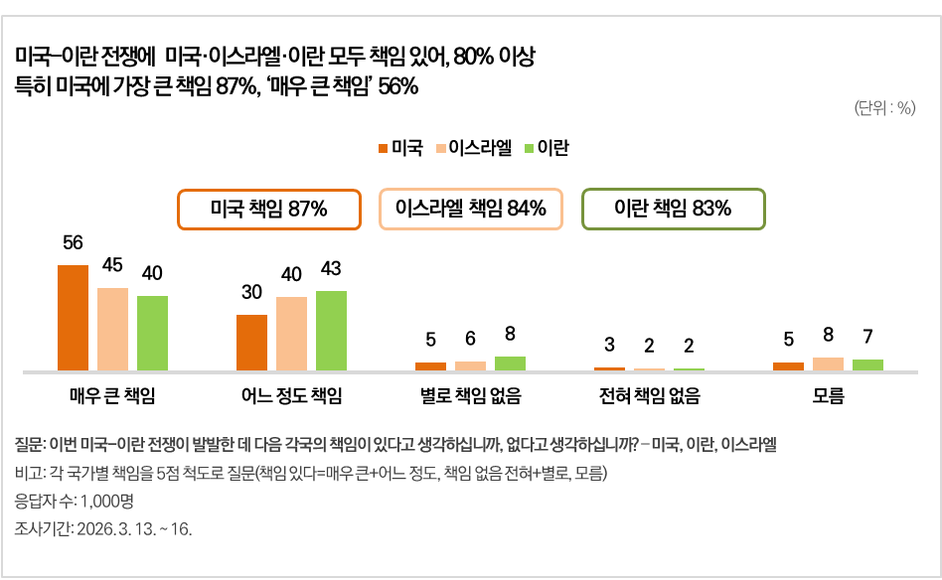
[그림 2] 미국·이스라엘·이란 3국 모두에 80% 이상이 책임 있다고 답했다. 그 중 미국에 '매우 큰 책임'이 있다는 응답이 56%로 가장 높고, 이스라엘 45%, 이란 40% 순이었다.

